1.Plakát

Ztratila se kočka

Dáme nálezci 200,-Kč
Má: modrozelené oči, modrošedou srst
a bílé tlapky
Kdyby jste jí našli volejte na:
604 222 915

2.Pozvánka

Ahoj.
Chtěla bych tě požádat kdybys
šla na mojí párty.
Bude tam banánový dort s
čokoládovou polevou
v 16:00

Malá skalice – Prostějovská139

3.Leták


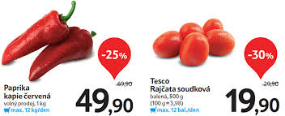


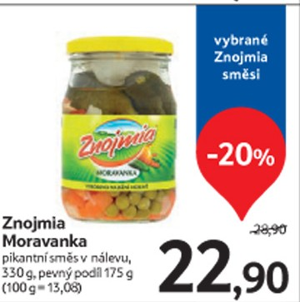
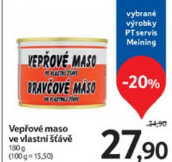
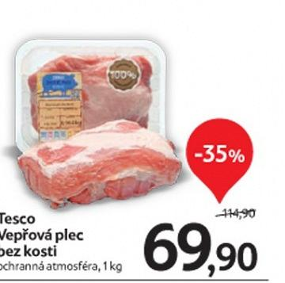

4.Obal
Dne: 23.5. 2016
Bude zpívat skupina
Slza v Hradci Králové.
Těžte se,
budou tam i další zpěváci.

